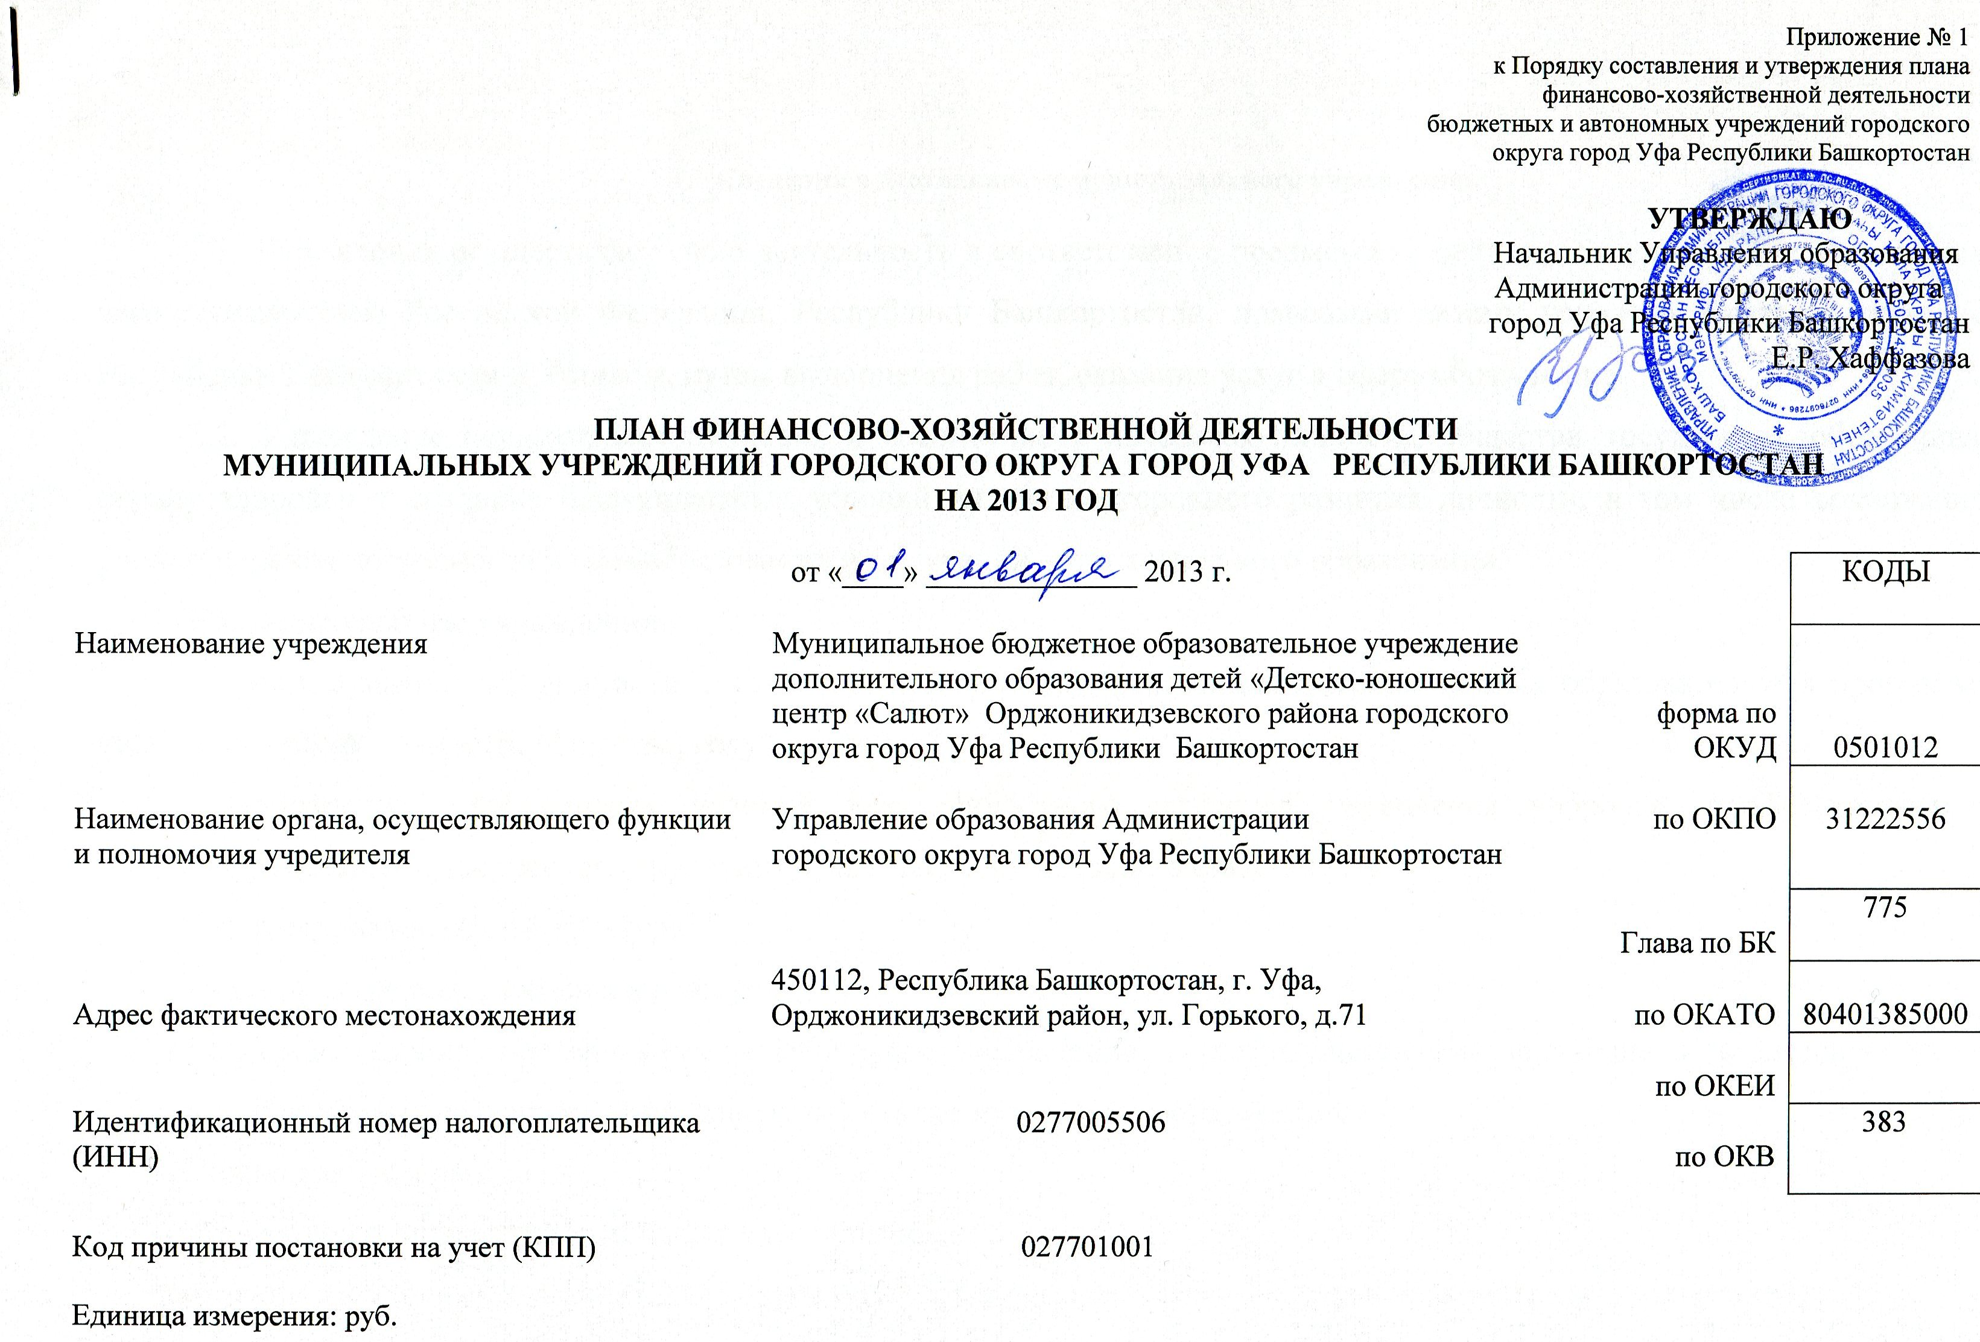
1. Сведения о деятельности муниципального учреждения.
- Учреждение осуществляет свою деятельность в соответствии с предметом и целями деятельности, определенными законодательством Российской Федерации, Республики Башкортостан, правовыми актами городского округа город Уфа Республики Башкортостан и Уставом, путем выполнения работ, оказания услуг в сфере образования.
- Учреждение осуществляет обучение и воспитание в интересах личности, общества, государства, обеспечивает охрану здоровья и создание благоприятных условий для разностороннего развития личности, в том числе возможности удовлетворения потребности в самообразовании и получении дополнительного образования.
- Целью работы учреждения:

- развитие мотивации личности к познанию и творчеству, реализация дополнительных образовательных программ и услуг в интересах личности, общества, государства;
- обеспечение необходимых условий для личностного развития, укрепления здоровья, профессионального самоопределения и творческого труда детей, адаптация их к жизни в обществе ;
- формирование общей культуры;
- организация содержательного досуга.
Для осуществления поставленных целей и задач Учреждение может осуществлять следующие виды деятельности:
- образовательная деятельность по программам дополнительного образования;
- оздоровительная работа;
- организация и проведение массовых мероприятий;
- создание необходимых условий для совместного труда, отдыха детей, родителей (законных представителей);

- финансово-хозяйственная деятельность.
1.4. Учреждение может осуществлять приносящую доход деятельность, предусмотренную его уставом постольку, поскольку это служит достижению целей, ради которых оно создано и соответствует указанным целям.
- оказание платных дополнительных образовательных услуг;
Учреждение может оказывать следующие виды дополнительных платных образовательных услуг:
- организация и проведение концертов, семинаров и мастер классов художественно-эстетической направленности;
- проведение учебно-методических и консультационных семинаров;
- репетиторство;
- услуги педагога-психолога, логопеда;
- организация объединений различной направленности для детей дошкольного возраста;
- организация объединений различной направленности для детей школьного возраста;
- оказание услуг театрально-концертной и культурно-массовой деятельности.

2.Показатели финансового состояния

Наименование показателя | Сумма
I. Нефинансовые активы, всего: | 15774629,76
из них:
1.1. Общая балансовая стоимость недвижимого муниципального имущества, всего | 13500000,00

в том числе:
1.1.1. Стоимость имущества, закрепленного собственником имущества за муниципальным учреждением на праве оперативного управления | 13500000,00
1.1.2. Стоимость имущества, приобретенного муниципальным учреждением (подразделением) за счет выделенных собственником имущества учреждения средств
1.1.3. Стоимость имущества, приобретенного муниципальным учреждением (подразделением) за счет доходов, полученных от платной и иной приносящей доход деятельности
1.1.4. Остаточная стоимость недвижимого муниципального имущества
1.2. Общая балансовая стоимость движимого муниципального имущества, всего | 2241019,86
в том числе:
1.2.1. Общая балансовая стоимость особо ценного движимого имущества | 254620,00
1.2.2. Остаточная стоимость особо ценного движимого имущества | 166163,83
II. Финансовые активы, всего
из них:
2.1. Дебиторская задолженность по доходам, полученным за счет средств бюджета
2.2. Дебиторская задолженность по выданным авансам, полученным за счет средств бюджета, всего:
2.3. Дебиторская задолженность по выданным авансам за счет доходов, полученных от платной и иной приносящей доход деятельности, всего:
III. Обязательства, всего | 8000,00
из них:
3.1. Просроченная кредиторская задолженность | 8000,00

3.2. Кредиторская задолженность по расчетам с поставщиками и подрядчиками за счет средств бюджета, всего:
в том числе:
3.2.1. по начислениям на выплаты по оплате труда
3.2.2. по платежам в бюджет
3.3. Кредиторская задолженность по расчетам с поставщиками и подрядчиками за счет доходов, полученных от платной и иной приносящей доход деятельности, всего:
в том числе:
3.3.1. по платежам в бюджет

3. Показатели по поступлениям и выплатам муниципального учреждения (подразделения).
Наименование показателя |  | Раздел | Подра здел |  |  | Целевая статья | Вид расходов |  | КОСГУ | Всего |  |  | в том числе
 |  |  |  |  |  |  |  |  |  |  |  |  | по лицевым счетам, открытым в органах, осуществляющих ведение лицевых счетов учреждений | по счетам, открытым в  кредитных организациях
Остаток средств на начало планируемого года* |  |  |  |  |  |  |  |  |  | 314130,28 |  |  | 314130,28
Поступления, всего: в том числе: |  |  |  |  |  |  |  |  |  | 7926690,00 |  |  | 7926690,00
субсидии на выполнение муниципального задания |  | 07 | 02 |  |  | 4239900 | 611 |  |  | 5510690,00 |  |  | 5510690,00
субсидии на иные цели |  | 07 | 02 |  |  | 4239900 | 611
бюджетные инвестиции |  | 07 | 02 |  |  | 4239900 | 611
поступления от оказания |  |  |  |  |  |  |  |  |  | 2416000,00 |  |  | 2416000,00
Учреждением услуг (выполнения работ), относящихся в соответствии с уставом учреждения к его основным видам деятельности, предоставление которых для физических лиц осуществляется на платной основе, а также поступлений от иной приносящей доход деятельности, всего
в том числе:

доходы от аренды помещения |  | 775 | 3010204004 | 0000 | 120
доходы, получаемые от предоставления платных образовательных, научно-исследовательских, консультационных услуг, опытно-конструкторских работ, прочие услуги |  | 775 | 3020104004 | 0000 | 130 | 2406000,00 | 2406000,00
доходы от реализации активов, осуществляемой учреждениями, находящимися в ведении органов местного самоуправления городских округов (в части реализации основных средств по указанному имуществу) |  | 775 | 3020201404 | 0000 | 410 | 10000,00 | 10000,00

прочие безвозмездные поступления муниципальным учреждениям, находящимся в ведении органов местного самоуправления городских округов |  | 775 | 3039904004 | 0000 | 180
Расходы (выплаты), всего: в том числе: |  |  |  |  |  | 8187212,70 | 8187212,70
оплата труда и начисления на выплаты по оплате труда | 07 | 02 | 4239900 | 611 | 1211  1213 | 3536300,00  1067900,00 | 3536300,00  1067900,00
выплаты педагогическим работникам на приобретение книгоиздательской продукции и периодических изданий | 07 | 02 | 4239900 | 611 | 1212.2 | 36600,00 | 36600,00
другие выплаты | 07 | 02 | 4239900 | 611 | 1212.3 | 1800,00 | 1800,00
услуги связи | 07 | 02 | 4239900 | 611 | 1221 | 7900,00 | 7900,00
оплата услуг отопления (ТЭЦ) | 07 | 02 | 4239900 | 611 | 1223.1 | 119000,00 | 119000,00
оплата услуг холодного  водоснабжения | 07 | 02 | 4239900 | 611 | 1223.4 | 1700,00 | 1700,00
оплата услуг потребления  электроэнергии | 07 | 02 | 4239900 | 611 | 1223.6 | 35500,00 | 35500,00
оплата услуг канализации, ассенизации, водоотведения | 07 | 02 | 4239900 | 611 | 1223.7 | 1250,00 | 1250,00
содержание в чистоте помещений, зданий, дворов, иного имущества | 07 | 02 | 4239900 | 611 | 1225.1 | 38800,00 | 38800,00
текущий ремонт (ремонт) | 07 | 02 | 4239900 | 611 | 1225.2 | 5400,00 | 5400,00
противопожарные мероприятия, связанные с содержанием имущества | 07 | 02 | 4239900 | 611 | 1225.4 | 7600,00 | 7600,00
пусконаладочные работы | 07 | 02 | 4239900 | 611 | 1225.5

другие расходы по содержанию имущества | 07 | 02 | 4239900 | 611 | 1225.6 | 90500,00 | 90500,00
научно-исследовательские, опытно-конструкторские, услуги по типовому проектированию | 07 | 02 | 4239900 | 611 | 1226.1
проектно-изыскательские работы | 07 | 02 | 4239900 | 611 | 1226.3
-¹ —  монтажные работы | 07 | 02 | 4239900 | 611 | 1226.4
услуги по охране (в том числе вневедомственной и пожарной) | 07 | 02 | 4239900 | 611 | 1226.5 | 17500,00 | 17500,00
услуги по страхованию | 07 | 02 | 4239900 | 611 | 1226.6
услуги в области информационных технологий | 07 | 02 | 4239900 | 611 | 1226.7
типографские работы, услуги | 07 | 02 | 4239900 | 611 | 1226.8
медицинские услуги, и санитарно-эпидемиологические работы и услуги (не связанные с содержанием имущества) | 07 | 02 | 4239900 | 611 | 1226.9 | 8100,00 | 8100,00
иные работы и услуги | 07 | 02 | 4239900 | 611 | 1226.10 | 16000,00 | 16000,00
пособия по социальной помощи населению | 07 | 02 | 4239900 | 611 | 1262
уплата налогов, входящих в группу налога на имущества | 07 | 02 | 4239900 | 611 | 1290.1.1
уплата иных налогов | 07 | 02 | 4239900 | 611 | 1290.1.2 | 7300,00 | 7300,00
иные расходы, связанные с увеличением стоимости основных средств | 07 | 02 | 4239900 | 611 | 1310.2 | 500660,00 | 500660,00
прочие продукты питания | 07 | 02 | 4239900 | 611 | 1340.23
иные расходы, связанные с | 07 | 02 | 4239900 | 611 | 1340.3 | 10880,00 | 10880,00
увеличением стоимости материальных запасов
Остаток средств на конец планируемого года** | 07 | 02 | 4239900 |  |  | 0,00 | 0,00
оплата труда и начисления на выплаты по оплате труда | 07 | 02 | 4239900 | 910 | 1211 1213 | 900000,00 290000,00 | 900000,00 290000,00
выплаты педагогическим работникам на приобретение книгоиздательской продукции и периодических изданий | 07 | 02 | 4239900 | 910 | 1212.2
другие выплаты | 07 | 02 | 4239900 | 910 | 1212.3
услуги связи | 07 | 02 | 4239900 | 910 | 1221 | 15000,00 | 15000,00
оплата услуг отопления (ТЭЦ) | 07 | 02 | 4239900 | 910 | 1223.1 | 10000,00 | 10000,00
оплата услуг холодного водоснабжения | 07 | 02 | 4239900 | 910 | 1223.4 | 5000,00 | 5000,00
оплата услуг потребления электроэнергии | 07 | 02 | 4239900 | 910 | 1223.6 | 10000,00 | 10000,00
оплата услуг канализации, ассенизации, водоотведения | 07 | 02 | 4239900 | 910 | 1223.7 | 5000,00 | 5000,00
содержание в чистоте помещений, зданий, дворов, иного имущества | 07 | 02 | 4239900 | 910 | 1225.1
текущий ремонт (ремонт) | 07 | 02 | 4239900 | 910 | 1225.2 | 216000,00 | 216000,00
противопожарные мероприятия, связанные с содержанием имущества | 07 | 02 | 4239900 | 910 | 1225.4
другие расходы по содержанию имущества | 07 | 02 | 4239900 | 910 | 1225.6 | 100000,00 | 100000,00
пусконаладочные работы | 07 | 02 | 4239900 | 910 | 1225.5
научно-исследовательские, | 07 | 02 | 4239900 | 910 | 1226.1

опытно-конструкторские, услуги по типовому проектированию
проектно-изыскательские работы | 07 | 02 | 4239900 | 910 | 1226.3
монтажные работы | 07 | 02 | 4239900 | 910 | 1226.4 | 5000,00 | 5000,00
услуги по охране (в том числе вневедомственной и пожарной) | 07 | 02 | 4239900 | 910 | 1226.5
услуги по страхованию | 07 | 02 | 4239900 | 910 | 1226.6
услуги в области информационных технологий | 07 | 02 | 4239900 | 910 | 1226.7
типографские работы, услуги | 07 | 02 | 4239900 | 910 | 1226.8 | 10000,00 | 10000,00
медицинские услуги, и санитарно-эпидемиологические работы и услуги (не связанные с содержанием имущества) | 07 | 02 | 4239900 | 910 | 1226.9 | 10000,00 | 10000,00
иные работы и услуги | 07 | 02 | 4239900 | 910 | 1226.10 | 285522,70 | 285522,70
пособия по социальной помощи населению | 07 | 02 | 4239900 | 910 | 1262
уплата налогов, входящих в группу налога на имущества | 07 | 02 | 4239900 | 910 | 1290.1.1 | 5000,00 | 5000,00
уплата иных налогов | 07 | 02 | 4239900 | 910 | 1290.1.2 | 10000,00 | 10000,00
иные расходы, связанные с увеличением стоимости основных средств | 07 | 02 | 4239900 | 910 | 1310.2 | 500000,00 | 500000,00
прочие продукты питания | 07 | 02 | 4239900 | 910 | 1340.23
иные расходы, связанные с увеличением стоимости материальных запасов | 07 | 02 | 4239900 | 910 | 1340.3 | 300000,00 | 300000,00

